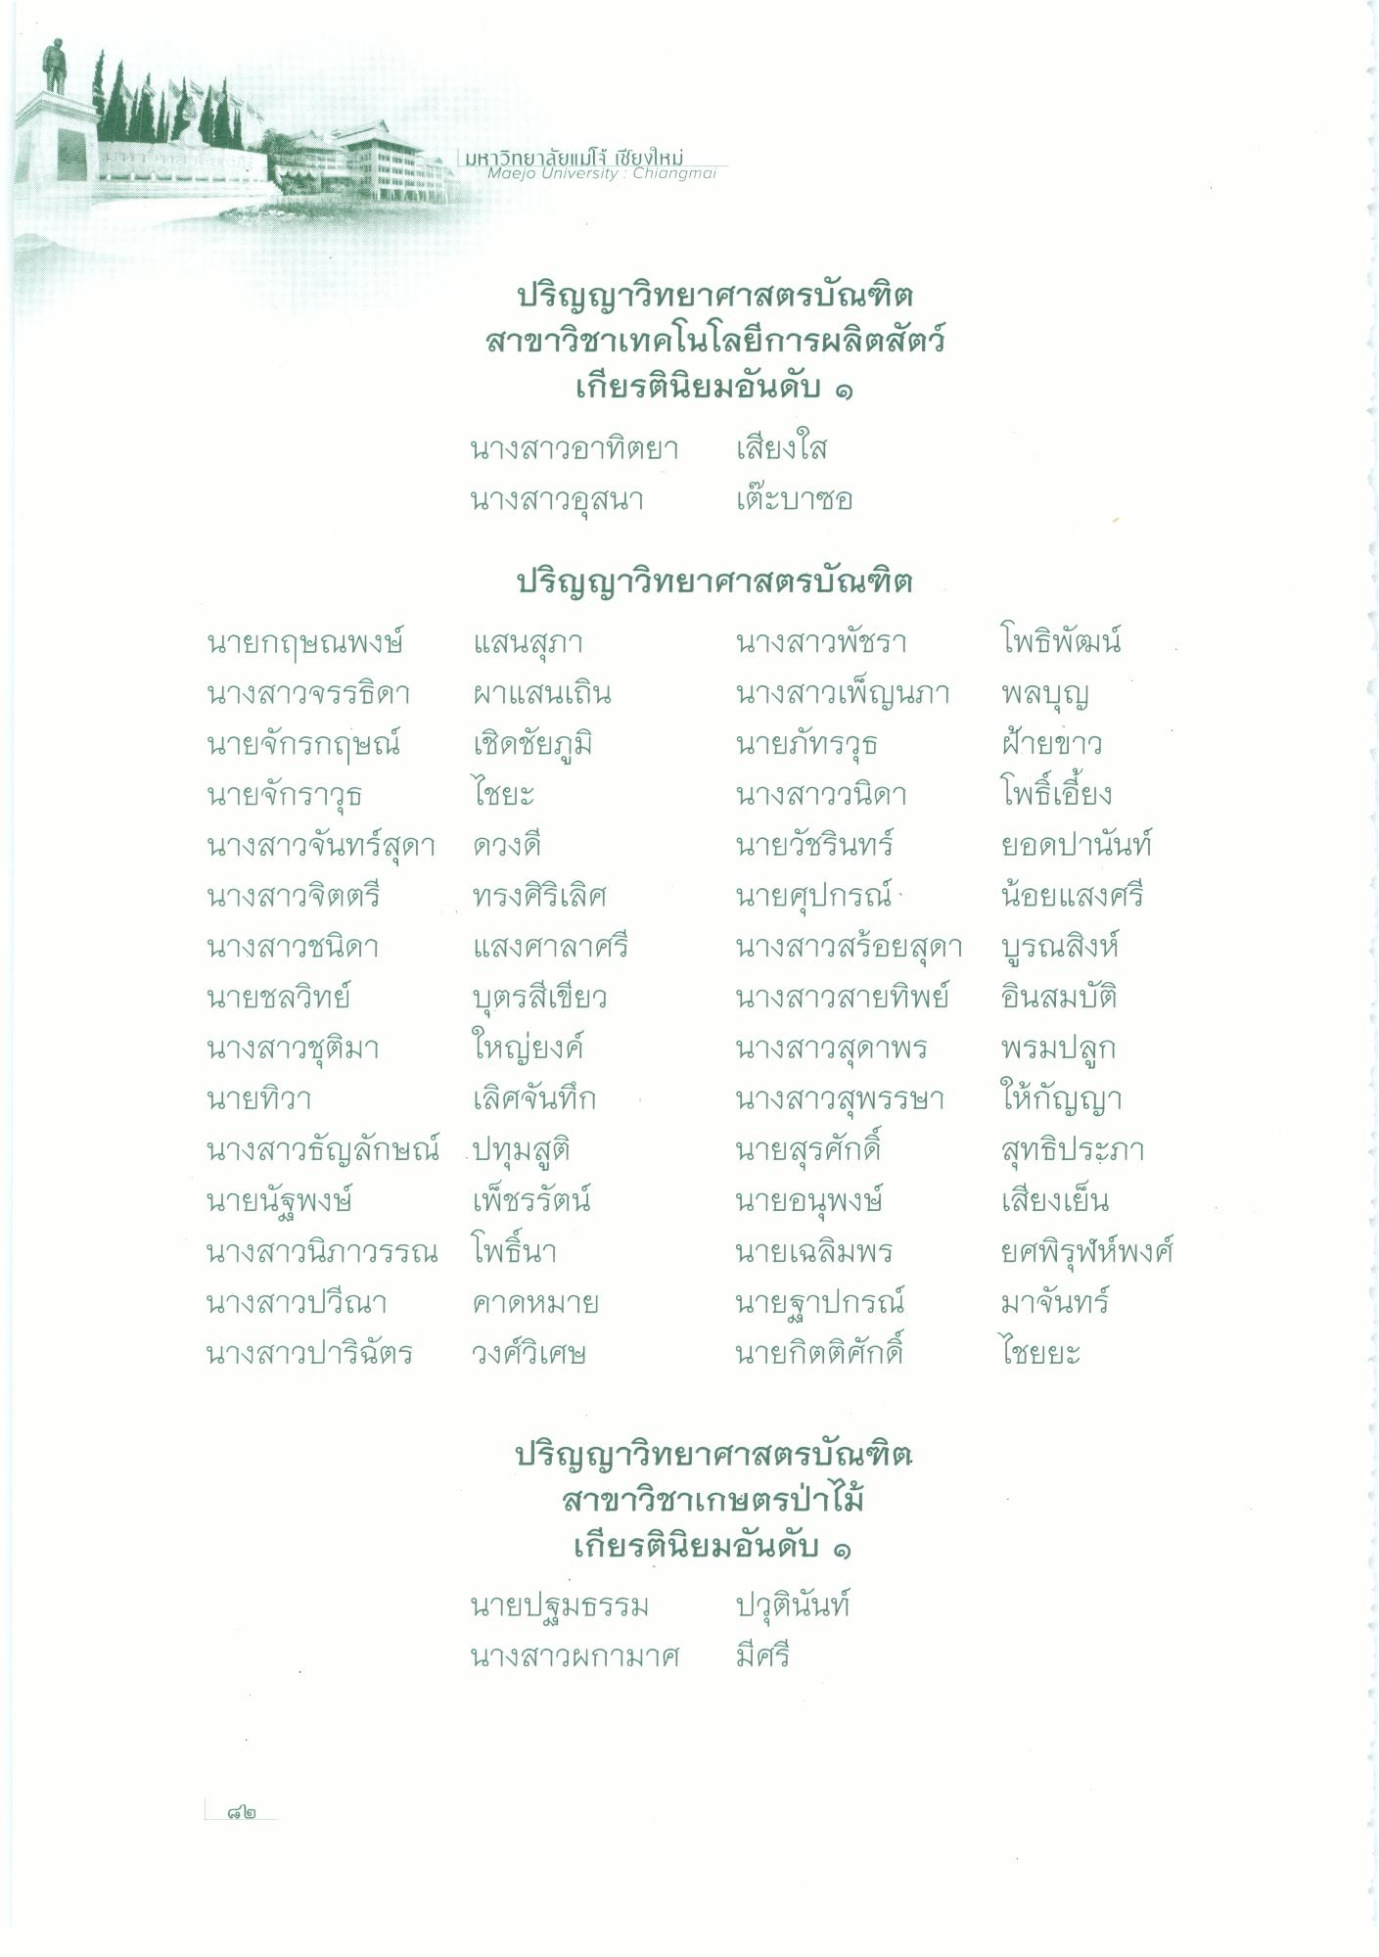
(
244
ใน tee
มหาวิทยาลัยแม่โจ้ เชียงใหม่
Maejo University : Chiangmai
( 1
)
ปริญญาวิทยาศาสตรบัณฑิต สาขาวิชาเทคโนโลยีการผลิตสัตว์
เกียรตินิยมอันดับ ๑ นางสาวอาทิตยา เสียงใส นางสาวอุสนา เตะบาซอ
60
โพธิพัฒน์ พลบุญ
ฝ่ายขาว
ปริญญาวิทยาศาสตรบัณฑิต นายกฤษณพงษ์ แสนสุภา
นางสาวพัชรา นางสาวจรรธิดา ผาแสนเกิน นางสาวเพ็ญนภา นายจักรกฤษณ์ เชิดชัยภูมิ นายภัทรวุธ นายจักราวุธ ไชยะ
นางสาววนิดา นางสาวจันทร์สุดา ดวงดี
นายวัชรินทร์ นางสาวจิตตรี ทรงศิริเลิศ นายศุปกรณ์ นางสาวชนิดา แสงศาลาศรี นางสาวสร้อยสุดา นายชลวิทย์ บุตรสีเขียว นางสาวสายทิพย์ นางสาวชุติมา ใหญ่ยงค์ นางสาวสุดาพร นายทิวา
เลิศจันทึก นางสาวสุพรรษา นางสาวธัญลักษณ์ ปทุมสูติ
นายสุรศักดิ์ นายนัฐพงษ์ เพ็ชรรัตน์ นายอนุพงษ์ นางสาวนิภาวรรณ โพธิ์นา
นายเฉลิมพร นางสาวปวีณา คาดหมาย นายฐาปกรณ์ นางสาวปาริฉัตร วงศ์วิเศษ
นายกิตติศักดิ์
โพธิ์เลี้ยง ยอดปานันท์ น้อยแสงศรี บูรณสิงห์ อินสมบัติ พรมปลูก ให้กัญญา สุทธิประภา เสียงเย็น ยศพิรุฬห์พงศ์ มาจันทร์
)
ณ
ไชยยะ
ปริญญาวิทยาศาสตรบัณฑิต
สาขาวิชาเกษตรป่าไม้
เกียรตินิยมอันดับ ๑ นายปฐมธรรม ปวุตินันท์ นางสาวผกามาศ มีศรี
@โต

